Конспект занятия по лепке в младшей группе
«Погремушка - моя любимая игрушка»

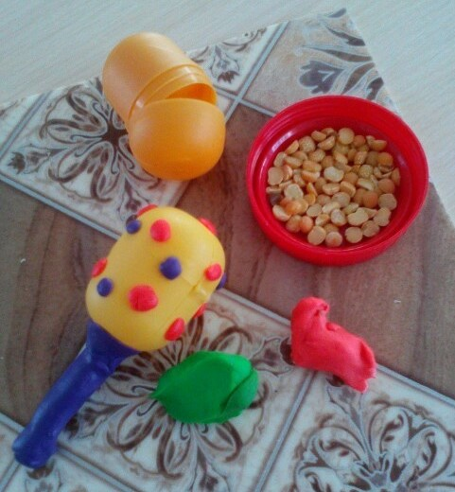
Цель:
Продолжать учить прямыми движениями рук раскатывать столбик; соединять детали, украшать изделие. Развивать слуховое восприятие.

Демонстрационный материал: погремушки.

Раздаточный материал: Пластилин, капсула от киндер-сюрприза, горох в мисочке, дощечка для моделирования.

Ход занятия.

Ребята, вы слышите кто-то очень громко плачет?» В гости к нам пришла Машенька. Она потеряла свою любимую игрушку- погремушку. Читаю детям стихотворение:
Веселее всех игрушек –
Расписная погремушка.
Дайте плаксе погремушку,
Станет плакса – хохотушка.
Показываю детям погремушку, слушаем, как она звучит.
«А где в нашей группе лежат погремушки?»
Дети рассказывают. Воспитатель просит детей принести коробочку с погремушками.
И раздает каждому. Давайте поиграем. Погремите сначала тихо, потом громко.
Повторите игру.
Воспитатель: Дети- как вы думаете, что гремит внутри погремушки?
Давайте попробуем сами сделать такую игрушку Машеньке— вот и узнаем!
Перед каждым ребенком ставим мисочку с горохом, капсула от киндер-сюрприза (капсулы предварительно слегка приоткройте). Попросите малышей открыть капсулы и положить в них несколько горошин, затем закрыть их и потрясти. Гремит, как погремушка!

Предложите детям сделать настоящую погремушку — с ручкой-палочкой. Покажите, как нужно отщипнуть большой кусок пластилина, скатать между ладоней шарик, затем раскатать его на дощечке в толстый столбик и прикрепить столбик к капсуле от киндер-сюрприза.

Пальчиковая гимнастика
Раз, два, три, четыре, пять
Вышли пальчики гулять,
Раз, два, три, четыре, пять
В домик спрятались опять.»

Капсулу дети могут украсить разноцветными маленькими пластилиновыми шариками.

Предложите дружно погреметь новыми погремушками.

Посмотрите, сколько ярких погремушек вылепили. Давайте подарим нашей гостье. Предложить потанцевать с погремушками «Танец с погремушками». Машенька благодарит детей за подарки. Прощается.

